Presseinformation
Ansprechpartnerin für
die Redaktion:
Frau Nicole Holtgreife
Alleestraße 40
59269 Beckum
T +49 2521 829940
n.holtgreife@solarlux.de
n.holtgreife@solarlux.de

Melle, Oktober 2020

Die Theaterfabrik
Kontakt:
Solarlux GmbH
Industriepark 1
49324 Melle
T +49 5422 92710
F +49 5422 9271200
info@solarlux.com
www.solarlux.com

Das neue Le Maillon in Straßburg

Bei der ersten Annäherung macht es das neue Theater der Stadt Straßburg „Théatre Le Maillon“ dem Besucher nicht leicht. Die schwarz gebeizte Rohbetonfassade und die Kastenform erzeugen die harsche industrielle Anmutung eines gigantischen Containerstapels. Doch im lichtdurchfluteten Inneren beeindrucken die enormen Dimensionen und die Leere, ohne einzuschüchtern. Hier zeigt sich das Gebäude hyperflexibel: Es kann sich allen möglichen Konfigurationen und Kunstformen anpassen.

Je mehr sich der Besucher das Gebäude erschließt, desto mehr flutet ihn die Atmosphäre einer kreativen Werkstatt, einer riesigen unbeschriebenen Leinwand an, die nur darauf wartet, zum Leben erweckt zu werden. Genau das haben die Planer von LAN Architecture, die den Wettbewerb für sich entscheiden konnten, beabsichtigt. Der italienische Architekt Umberto Napolitano, Mitbegründer des Pariser Architekturbüros, und sein Team wollten ausdrücklich kein Theater, sondern eine Theaterfabrik bauen – inspiriert vom italienischen Rationalismus und die Tradition der Monumentalität der großen Straßburger Kultureinrichtungen aufnehmend.

Ein Gebäude mit viel Licht, viel Volumen und viel Leere. Eines, das sich ständig verändern kann, ein Haus der schier endlosen Möglichkeiten. Und das ist gelungen. Die gleichförmige Fassade gibt lediglich den Rahmen vor, ohne sich durch einen dominanten Haupteingang oder eine Hierarchisierung in Vorder- und Rückseite festzulegen. Das Innere dagegen ist hyperflexibel und kann sich allen möglichen Konfigurationen und Kunstformen anpassen.

40 Jahre Nomadentheater
Ein Grund für diesen Ansatz ist die Geschichte des Hauses. Das ursprünglich als Kulturzentrum Maillon bekannte Theater wurde 1978 im Randbezirk Hautepierre in einer Werkshalle gegründet. Von Beginn an hatten die Initiatoren das Ziel, das Theater aus seiner elitären Position herauszulösen und mit künstlerischen und gesellschaftlichen Konventionen zu brechen. Sie wollten Trennendes überwinden und nannten ihr Projekt deshalb „Maillon“, also Bindeglied oder Verbindung. Auch die französisch-deutsche Zusammenarbeit spielte von Anfang an eine große Rolle. 2002 wurde das Theater offiziell „Europäische Bühne“.

1999 zog das Maillon in einen Hangar der Internationalen Messe im Stadtteil Wacken um. Der Standort zwang die Theatermacher dazu, regelmäßig die gesamte Infrastruktur inklusive Technik abzubauen und sich für den Messebetrieb zurückzuziehen. Dieser temporäre Charakter, diese Flüchtigkeit prägen das Theater bis heute. Mit dem Nomadenhaften wurde auch das Programm immer avantgardistischer und experimenteller, zum Vorteil der künstlerischen Qualität: Das Maillon wurde zur Theater-Legende.

Überall Theater
Die Architekten ließen das Chamäleonhafte in die Planung des Neubaus in unmittelbarer Nähe des EU-Parlaments einfließen. Bewusst verzichteten sie auf die klassische Aufteilung des historischen Theaters aus Lobby, Zuschauerraum und Backstage-Bereich. Napolitano beschreibt das Maillon auch als „poröses städtisches Objekt, das modular aufgebaut ist und sich ständig neu erfindet." Es soll ganz im Sinne von Gropius Grenzen auflösen: zwischen Haus und städtischer Umgebung, Innen- und Außenräumen, Künstlern und Zuschauern.

Innen gibt es kaum fest zugewiesene Räume. Dank mobiler Wände kann alles verbunden, verändert, bespielt werden. Die beiden Theatersäle sind dank ihres Baukastenprinzips hochflexibel und lassen alle möglichen Bestuhlungen zu: ebenerdig, frontal, bifrontal oder trifrontal. Allein der große Saal für bis zu 700 Personen hat mit 45 mal 24 Metern eine Fläche so groß wie die gesamte frühere Halle, die Höhe beträgt komfortable 14 Meter. Räume lassen sich dank zu öffnender Fenster und beweglicher Falt-Elemente miteinander verbinden. So werden mit Ausnahme der nicht-öffentlichen Bereiche fast die gesamten 7000 Quadratmeter des Maillon zur potenziellen Bühne. Das Theater kann hier überall stattfinden!

All diese Optionen ermöglichen es, sich mit immersiven und partizipativen Theaterformen zu beschäftigen. Typisch für diese zeitgenössische Konzeption ist die zentrale Rolle der Zuschauer. Der Ablauf ist höchst dynamisch und kann ganz überraschende Wendungen mit sich bringen. Dafür braucht es die Hyperflexibilität der Umgebung. Dann kann aus dem Zuschauersaal eine Bühne, aus der Bühne ein Auditorium oder aus dem Atrium eine Performancekulisse werden.

Offenheit, Spontaneität und Flexibilität sind im Maillon also Programm. Ganz nach dem in einer Betonwand am Treppenaufgang zum großen Saal ausgestanzten Motto: “Le théatre peut etre le lieu il semble que quelque chose se passe”, also etwa: „Das Theater kann der Ort sein, an dem etwas zu geschehen scheint.“

Grenzenlose Verbindung
Das nach oben halboffene Atrium kann als eigene Einheit zum Freilichttheater oder Ausstellungsraum werden. Dann nimmt es über die großen Fensteröffnungen in der Außenfassade den Dialog zum Stadtraum auf. Tagsüber kann der Blick der Theaterbesucher nach außen wandern, die Stadt wird zum erweiterten Bühnenbild. Abends können Passanten in das illuminierte Innere hineinsehen und so am Geschehen teilhaben.
In eine gläserne Zwischenfassade haben die Architekten zwei großformatige Schiebefenster von Solarlux eingesetzt. Die Durchlässigkeit und Flexibilität, die das Maillon in jeder Hinsicht prägen, werden hier auf besonders monumentale Art physisch erfahrbar: Zwei cero Systeme mit vier und sechs Glaselementen öffnen die Fassade über 18 und 12 Meter in der Breite und 3,60 Meter in der Höhe. Sie verbinden den Innenhof schwellenlos mit dem Aufgang zum Großen Saal und dem Foyer. So lässt sich auch das Atrium bei Bedarf für Aufführungen verwenden.

Passgenaue Sonderlösung
Um cero perfekt in die Fassade einfügen zu können, führte Solarlux die Systeme ohne Automatikbetrieb aus und realisierte so ein schmales Querriegel-Profil von nur 40 Millimetern. Dank durchdachter Technik können die je sechshundert Kilogramm schweren Elemente dennoch mühelos und leise bewegt werden.
Vor Sonneneinstrahlung schützt das integrierte hochtransparente Isolierglas SKN 176. Die 52 Millimeter dicken Glaselemente sind aus VSG gefertigt und bieten, dreifach verglast, mit einem Ug-Wert von 0,7 W/m2K beste Wärmedämmung. Ob offen oder geschlossen: Die cero Schiebefenster unterstützen jederzeit das Programm des Maillon: Offenheit, Spontaneität und Flexibilität.

www.solarlux.com

Solarlux GmbH, Oktober 2020 – Abdruck frei – 6.350 Zeichen (inkl. Leerzeichen)
Um Zusendung von Belegen an die Pressestelle in Beckum wird gebeten.

Über Solarlux GmbH
Seit über 35 Jahren ist Solarlux Spezialist für bewegliche Fenster- und Fassadenlösungen aus einer Hand. Sämtliche Produkte – von Glas-Faltwänden, Schiebefenstern und Glasanbauten bis hin zu Balkonverglasungen und Vorhangfassaden – sind Eigenentwicklungen, die mit Leidenschaft und Präzision produziert werden und dem Qualitätsanspruch „Made in Germany“ entsprechen. Als partnerschaftlicher Begleiter bei der Planung und Umsetzung von Bauvorhaben ist das deutsche Familienunternehmen auf die umfassende Unterstützung von Architekten, Handwerksbetrieben und Bauherren spezialisiert. Dabei werden Sorgfalt und Erfindergeist gekonnt miteinander verbunden – immer mit dem Ziel vor Augen, für jedes noch so anspruchsvolle Projekt die optimale Lösung zu entwickeln. Gegründet von Herbert Holtgreife, wird das niedersächsische Unternehmen mit Sitz in Melle bei Osnabrück in zweiter Generation von seinem Sohn Stefan Holtgreife geführt. In der Unternehmenszentrale am Solarlux Campus sowie in 45 Vertriebsstandorten weltweit wirken rund 850 Mitarbeiter am Erfolg mit.

Bildnachweis: Solarlux GmbH

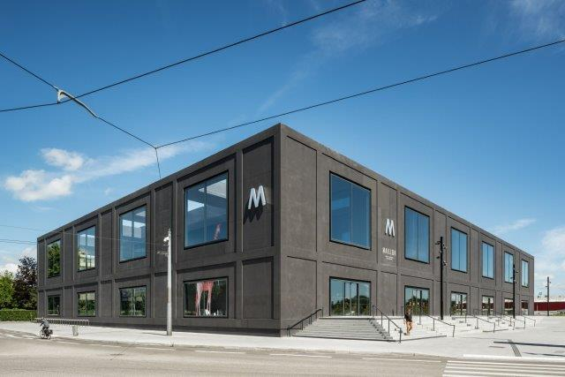
solarlux-schiebefenster-cero-III-ref01646-042: Schwarze Betonfassade, monumentale Längen und Höhen: Das neue Le Maillon in Straßburg macht es dem Besucher auf den ersten Blick nicht leicht.

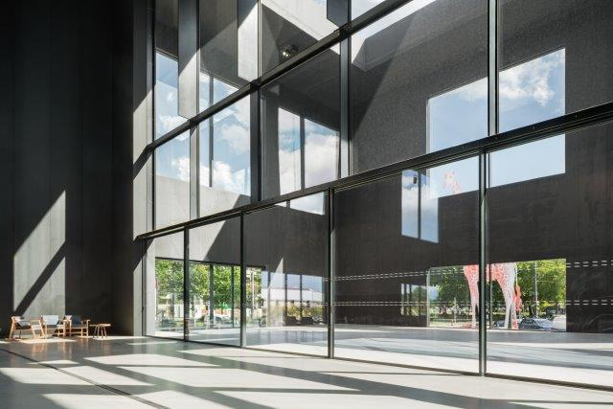
solarlux-schiebefenster-cero-III-ref01646-140: Doch im Inneren ist das Theater ein Gebäude mit viel Licht, viel Volumen und viel Leere – eines, das sich ständig verändern kann.
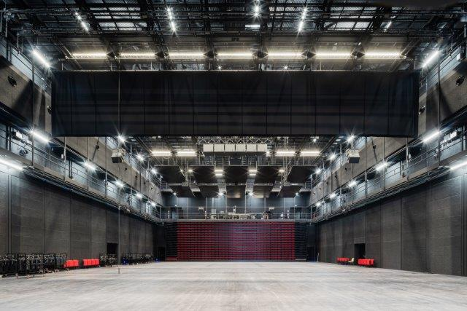
solarlux-schiebefenster-cero-III-ref01646-378: Im Baukastenprinzips entworfen, sind die beiden Theatersäle hochflexibel und lassen alle möglichen Bestuhlungen zu.

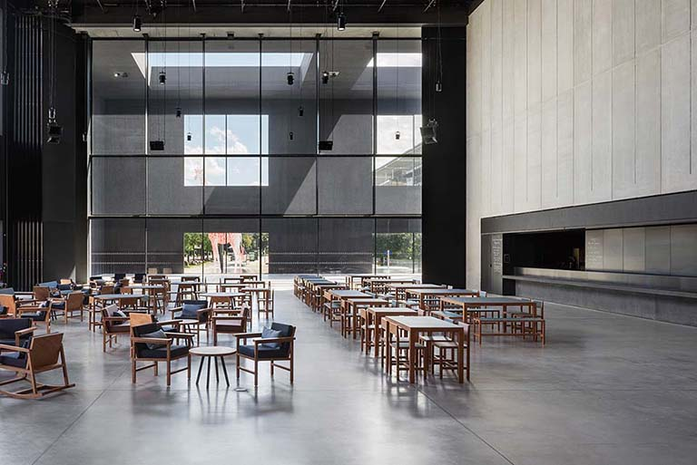
solarlux-schiebefenster-cero-III-ref01646-340: Dank faltbarer Paneele können Foyer und Innenhof miteinander verbunden werden.

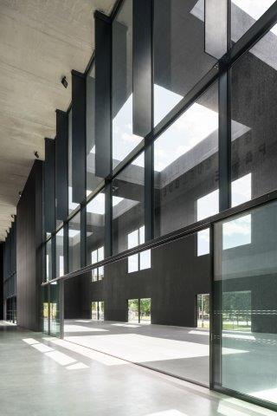
solarlux-schiebefenster-cero-III-ref01646-223: Beeindruckende Dimensionen: Mehrflügelige cero Schiebeanlagen in einer Breite von 12 sowie 18 Metern und 3,60 Meter Höhe lassen sich mühelos manuell öffnen.

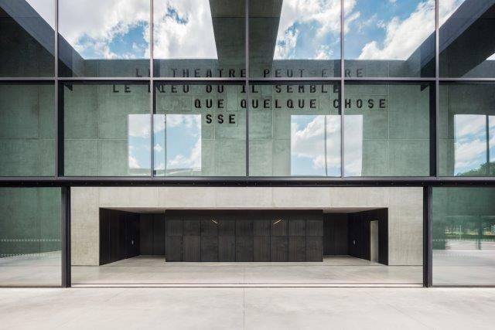solarlux-schiebefenster-cero-III-ref01646-310: Im Boden eingelassene Schienen verbinden die Räume schwellenlos und lassen das Atrium zu einer Performancekulisse werden.

Copyright: Wir müssen darauf aufmerksam machen, dass wir für die zur Verfügung gestellten Bilder lediglich eingeschränkte Nutzungsrechte besitzen und alle weitergehenden Rechte beim jeweiligen Fotografen liegen. Die Bilder können daher nur honorarfrei veröffentlicht werden, wenn sie eindeutig und ausdrücklich der Darstellung oder Bewerbung von Leistungen, Produkten oder Projekten des Unternehmens Solarlux GmbH und/oder ihrer Marke cero dienen. Jede andere Publikation bedarf der Genehmigung des jeweiligen Rechteinhabers/der jeweiligen Rechteinhaberin und ist in Absprache mit ihm/ihr zu vergüten.

